创业园项目申报系统操作手册
1.进入创新创业学院网站（http://cy.jsjzi.edu.cn/），点击右下角双创服务中的“创业园管理”。或者直接输入网址（http://222.192.166.113/ParkArea/login.aspx）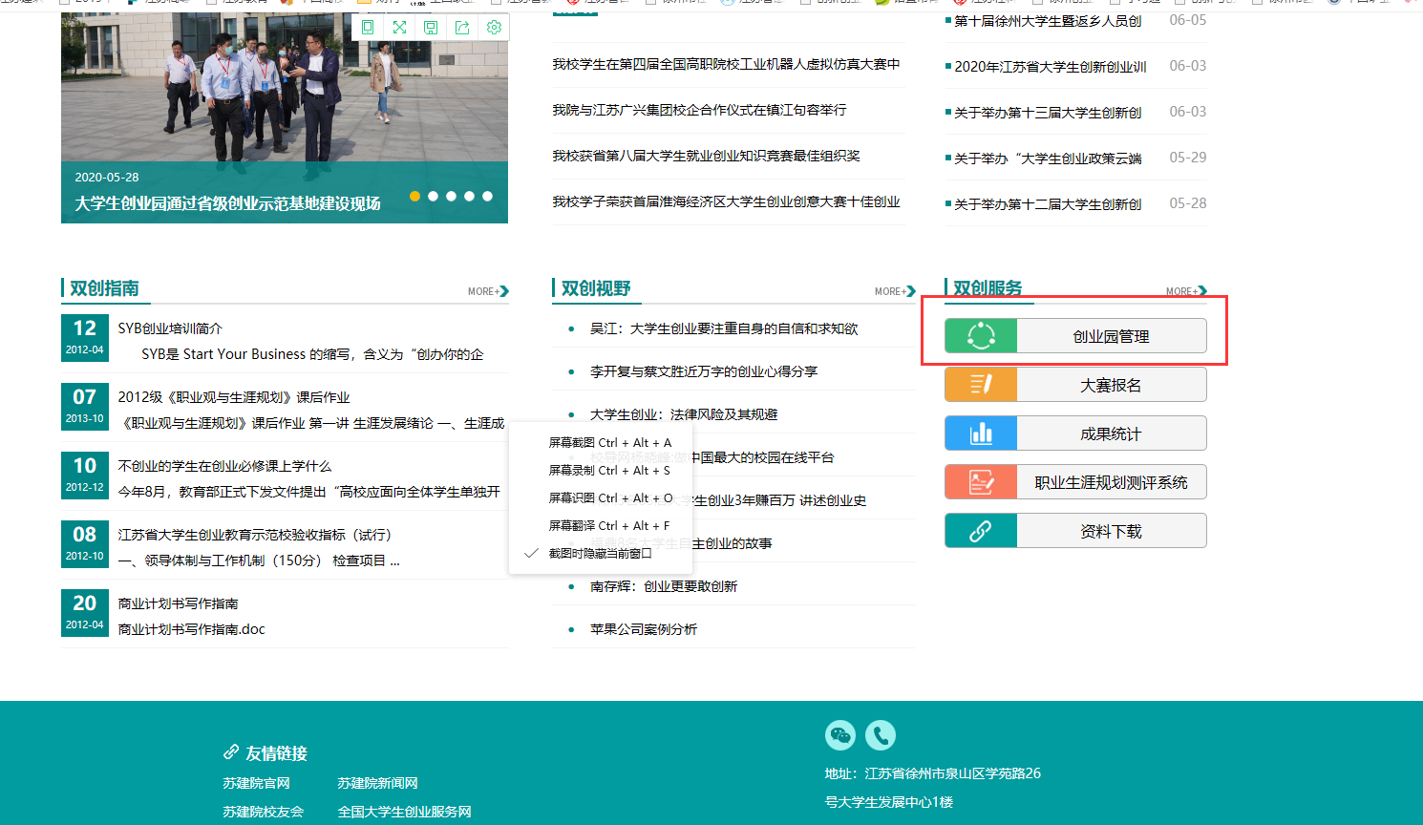
2.点击创业园管理中的“园区管理系统”，并完成注册。
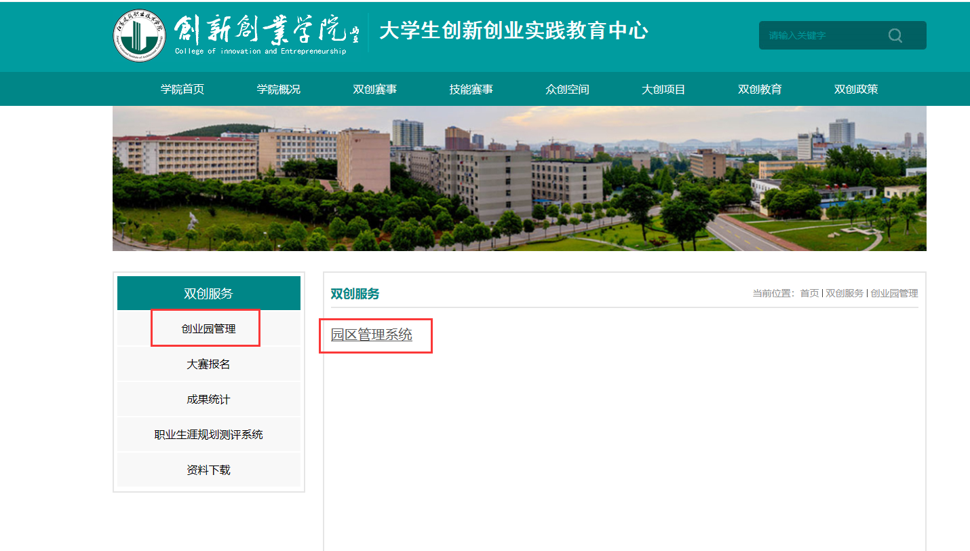
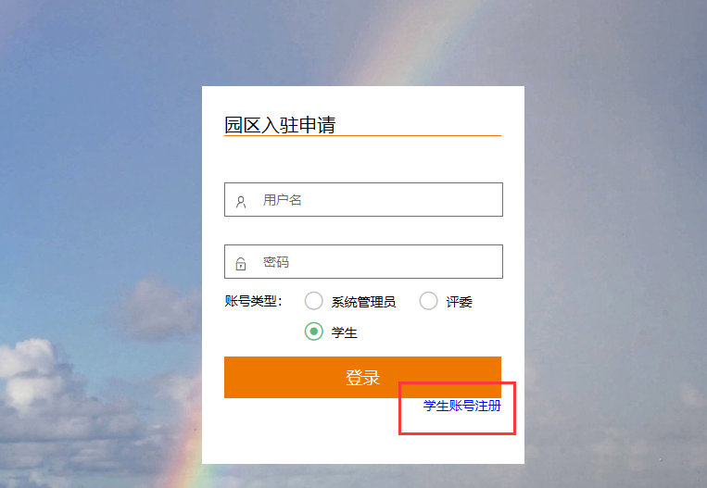
3.注册完成后登录，账号类型选择“学生”。
4.在“添加主项目”一栏上传入驻申请表，在“添加项目报表”一栏上传创业计划书和营业执照等佐证材料。
5.上传完成后，点击“提交即可”。
